Александр Карпенко, 6 класс

ИСТОРИЯ МОЕЙ СЕМЬИ В СУДЬБЕ ХАБАРОВСКОГО КРАЯ
Каждое поколение, осваивавшее Дальний Восток, внесло что-то свое в облик Хабаровского края. Кто-то строил дома, кто-то создавал корабли, кто-то проектировал самолеты. А мой прадедушка работал на заводе, где варят сталь, - «Амурсталь»!
Мой прадедушка Дмитриев Николай Павлович приехал в 25 лет в село Пермское вместе с другими комсомольцами. Когда он высадился на берег Амура, то увидел небольшое селение, покосившиеся избы, густую неприветливую тайгу. А вокруг были болотистые места. Но комсомольцев ничто не испугало, они шли вперед и вперед, их звала за собой мечта.
Они отважно валили деревья, строили дома, осушали болота. Зимою были сильные метели и морозы, комсомольцы жили в палатках, и им было невероятно трудно. Многие умирали от цинги и тифа, но другие все же выстояли и построили город, в котором мы сейчас живем.
Мой прадедушка был первым электриком. Вместе с рабочими он восстанавливал испорченный генератор, строил первую маленькую электростанцию. С 1942 года мой прадедушка был начальником электростанции, но в 1955 году попал под высокое напряжение и получил сильные ожоги. Он стал инвалидом первой степени, вышел на пенсию. В 1991 году он умер.
Да, прадедушки сейчас нет с нами, но память о нем хранится в наших сердцах, в нашем семейном альбоме. Хоть я и не знал своего прадедушку, но про него мне много рассказывали мои родители, особенно дедушка. Он рассказывал мне, что Николай Павлович был замечательным человеком, добрым, честным, отзывчивым на чужую беду. Однажды, когда я листал наш семейный альбом, я увидел фотографию, очень старую, потемневшую от времени, но на ней был прадедушка, который очень любил свой город, свою работу и свою семью!
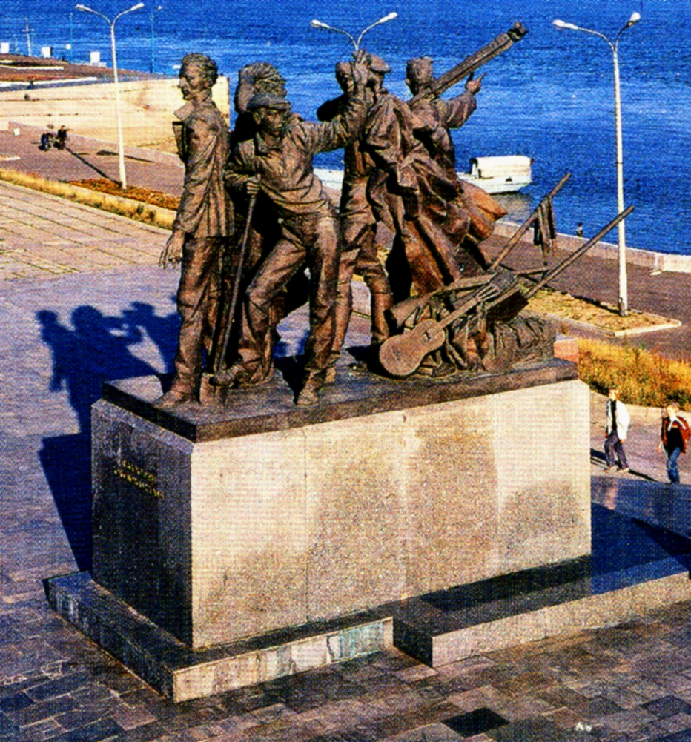
Нашему городу уже за семьдесят лет. Сегодня это крупнейший промышленный центр на Дальнем Востоке. Но нельзя забывать о том, что у нашего города очень необычная судьба и богатая история. Есть в нашем городе Краеведческий музей. В первый раз я побывал там вместе с мамой, а затем я пришел туда вместе с дедушкой. Мы долго стояли возле одной фотографии – фотографии Дмитриева Николая Павловича, моего прадедушки. Да, сейчас его фотографию можно увидеть в городском Краеведческом музее. Это награда за то, что он, как и многие другие комсомольцы, выстоял в самые трудные дни и зажег первую лампочку в нашем городе! Я долго стоял возле стенда, вглядывался в знакомое лицо, слушал рассказ дедушки о своем отце, слушал и гордился своими родственниками. Ведь по стопам своего отца пошел и мой дедушка, более сорока лет проработавший на заводе «Амурсталь» электриком.
Судьба Хабаровского края необычна, так же как и судьба города Комсомольска-на-Амуре. Эту судьбу делают сами люди, влюбленные в свой край, в свой город, в свою «малую» Родину.

